Verkeersbesluit instellen maximumsnelheid 30 km/u en wijzigen voorrangsregeling op een deel van de Oldenbarnevelderweg te Barneveld

Gelet op het bepaalde in de Wegenverkeerswet 1994 (hierna: WVW 1994), het Reglement Verkeersregels en Verkeerstekens 1990 (hierna: RVV 1990) en het Besluit Administratieve Bepalingen inzake het Wegverkeer (hierna: BABW).
Overwegingen ten aanzien van het besluit
- de teamleider van team Beheer op grond van de Mandaatregeling gemeente Barneveld door het college van burgemeester en wethouders van Barneveld van 21.06.2024, gemandateerd is voor het nemen van verkeersbesluiten voor de plaatsing en verwijdering van verkeerstekens en/of maatregelen op of aan de weg;
- volgens artikel 15, eerste lid van de WVW 1994 een verkeersbesluit wordt genomen voor de plaatsing of verwijdering van verkeerstekens voor zover daardoor een verbod of gebod ontstaat;
- de Oldenbarnevelderweg een weg is zoals bedoeld in artikel 18 lid 1 onder d van de WVW 1994 en gelegen is binnen de bebouwde kom van Barneveld;
- de Oldenbarnevelderweg in beheer is bij de gemeente Barneveld;
- op de Oldenbarnevelderweg een maximumsnelheid van 50 km/u geldt en de verkeersfunctie belangrijker is dan de verblijfsfunctie;
- vanuit het Beheerplan wegen 2023-2027 is beoogd om het wegennet van de gemeente Barneveld een positieve impuls te geven;
- een veilig wegennet belangrijk is voor de bereikbaarheid van de gemeente Barneveld, haar dorpen en het buitengebied;
- bewoners, agrarische en andere bedrijven, bezoekers en recreanten belang hebben bij een goed functionerend en veilig wegennet;
- in het raadsvoorstel van 23 april 2024 is voorgesteld om op een aantal extra locaties maatregelen te treffen, in aanvulling op het Beheerplan;
- een van deze locaties de Oldenbarnevelderweg is waarbij wordt beoogd deze door middel van een aantal sobere maatregelen in te richten als een weg met een maximumsnelheid van 30 km/u;
- het doel van deze maatregelen is om ter verbetering van de leefbaarheid en verkeersveiligheid de Oldenbarnevelderweg als een wijkontsluitende weg aan te duiden waarop een maximumsnelheid van 30 km/u geldt;
- de wijkontsluitende functie van de Oldenbarnevelderweg een zekere mate van doorstroming in de lengterichting vereist, voor zowel gemotoriseerd als voor fietsverkeer;
- het traditionele onderscheid tussen gebiedsontsluitingswegen (wegen met doorgaand verkeer, nu 50 km/u) en erftoegangswegen (wegen in woonbuurten met alleen bestemmingsverkeer, nu 30 km/u) niet langer aansluit bij het hedendaagse gebruik van de openbare ruimte;
- er meer (verschillend) verkeer is en meer verschillend gebruik van de openbare ruimte;
- het gemotoriseerd verkeer met de nieuwe maximumsnelheid van 30 km/u een maximumsnelheid krijgt die past bij de huidige vorm van het stedelijk verblijfsklimaat zodat een betere balans ontstaat tussen de verkeersfunctie en verblijfsfunctie op de Oldenbarnevelderweg;
- wij het daarom noodzakelijk vinden meer gewicht toe te kennen aan de balans tussen een
verblijfsfunctie en een verkeersfunctie op de Oldenbarnevelderweg, waarbij de veiligheid en leefbaarheid gewaarborgd blijft;
- daar waar mogelijk op een sobere doch doelmatige wijze de omstandigheden op zodanige manier zijn aangepast dat de beoogde snelheid van 30 km/u redelijkerwijs voortvloeit uit de aard en de inrichting van de Barnevelderweg en van zijn omgeving, waarmee voor de weggebruiker een logische en geloofwaardige snelheidslimiet ontstaat;
- de inrichting van de Oldenbarnevelderweg wezenlijk verschilt van de wegen in het aanliggende verblijfsgebied, welk verschil door de weginrichting van de Oldenbarnevelderweg en de overgang naar het verblijfsgebied in stand blijft;
- gezien bovenstaande overwegingen het geen bezwaar is om de Oldenbarnevelderweg toe te voegen aan de bestaande 30-km zone, waarbij de begrenzing van het verblijfsgebied blijft bestaan door uitritconstructies en voorrangskruispunten van de zijwegen;
- hiermee de bestaande borden begin/einde zone 30 ter hoogte van de tussenliggende zijwegen overbodig worden en deze worden verwijderd;
- om de gemengde functie van de weg beter tot zijn recht te laten komen de met borden B1 aangeduide voorrangsweg wordt opgeheven en in plaats daarvan op kruispunten waar nu met borden de voorrang wordt geregeld, deze voorrangsregeling wordt aangeduid met borden B3, B4 of B5 van de bijlage 1 van het RVV 1990;
- daarmee aan bestuurders wordt aangegeven dat de doorstroomfunctie op de Oldenbarnevelderweg minder belangrijk is en die bestuurder telkens weer alert moet zijn om vast te stellen of op een volgend kruispunt een voorrangsregeling is ingesteld;
- op kruispunten waar een uitritconstructie is aangelegd, deze voorrangsregeling niet toegepast wordt omdat het daaruit voortvloeiende verkeersgedrag al is beschreven in artikel 54 RVV 1990;
- dit gedeelte van de Oldenbarnevelderweg een relatief lage verkeersintensiteit kent, zowel voor fietsverkeer als gemotoriseerd verkeer wat het makkelijker maakt voor het verkeer om gezamenlijk gebruik te maken van de beschikbare verkeersruimte;
- op de Oldenbarnevelderweg, tussen de Kallenbroekerweg en voorbij het kruispunt met de Begoniastraat nadrukkelijk meer wordt ruimte gegeven aan het fietsverkeer en daarom op dit gedeelte van de weg bredere fietssuggestiestroken worden aangelegd;
- een ruime fietssuggestiestrook de bescherming en verkeersveiligheid van de fietser verbetert;
- het binnen de ambities van de gemeente past om de fietser een meer duidelijke plaats op de weg te bieden en het verbreden van fietssuggestiestroken een maatregel is om dat te bereiken;
-de middenrijloper breed genoeg is voor twee auto’s uit tegenovergestelde richting die elkaar met gematigde snelheid kunnen passeren waarbij één van de bestuurders moet uitwijken over een fietssuggestiestrook;
- tijdens een inloopbijeenkomst op 24 oktober 2024 bewoners en belanghebbenden het voorlopige ontwerp hebben bekeken en zij reacties konden indienen;
- deze reacties verzameld zijn en beantwoord in een reactienota en daar waar nodig zijn meegenomen in het definitieve ontwerp;
- het plaatsen of verwijderen van de in dit verkeersbesluit opgenomen verkeerstekens geschiedt, conform artikel 12 van het BABW, krachtens een verkeersbesluit;

Gelet op artikel 2 van de WVW 1994 de bovengenoemde verkeersmaatregelen bijdraagt aan het
- Het verzekeren van de veiligheid op de weg (lid 1, sub a);
- Het beschermen van weggebruikers en passagiers (lid 1, sub b);
Ingevolge artikel 24 van het BABW heeft overleg plaatsgevonden met een door de Korpschef van politie gemandateerde verkeersadviseur van de eenheid Oost-Nederland leidend tot een positief advies;

BESLUIT
Op grond van bovenstaande motivering:
De maximumsnelheid op de Oldenbarnevelderweg tussen de Begoniastraat en Kallenbroekerweg te verlagen naar 30 km/u door middel van het plaatsen van begin/einde zoneborden A1-30 van bijlage 1 van het RVV 1990 ter hoogte van het kruispunt met de Kallenbroekerweg en voorbij het kruispunt met de Begoniastraat aan de westkant aan beide zijden van de weg;
De aanduiding van de Oldenbarnevelderweg tussen de Begoniastraat en Kallenbroekerweg als voorrangsweg op te heffen door middel van het verwijderen van borden B1 van bijlage 1 van het RVV 1990;
Op de kruispunten van de Oldenbarnevelderweg met de:
- Papaverhof,
- Papaverhof/Violenstraat, en
- Begoniastraat
een voorrangskruispunt in te stellen doormiddel van het plaatsen van borden B3, B4 of B5 en bord B6 van bijlage 1 van het RVV 1990 waarbij bestuurders op deze zijwegen voorrang moeten verlenen aan bestuurders op de Oldenbarnevelderweg;
Bovenstaande maatregelen uit te werken volgens bijgevoegde situatieschetsen.

SITUATIESCHETS
- Te verwijderen bebording
Oldenbarnevelderweg - Anjelierstraat
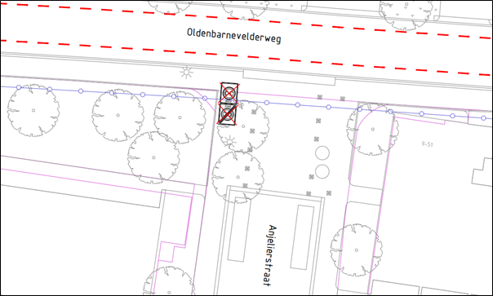
Oldenbarnevelderweg - Violenstraat
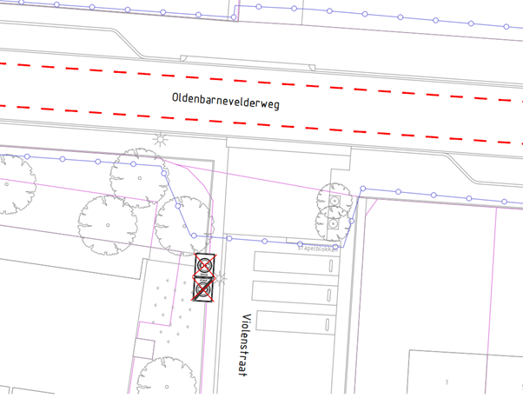
Oldenbarnevelderweg - Korenstraat
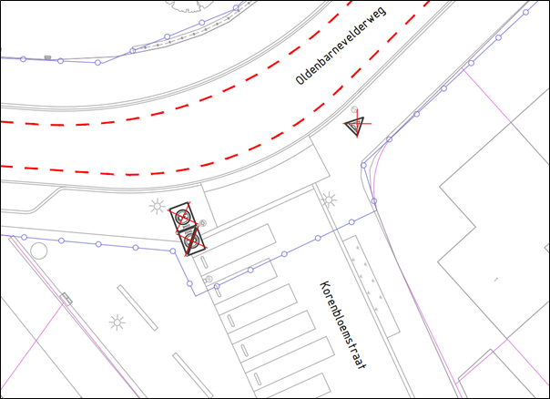
Oldenbarnevelderweg - Papaverhof
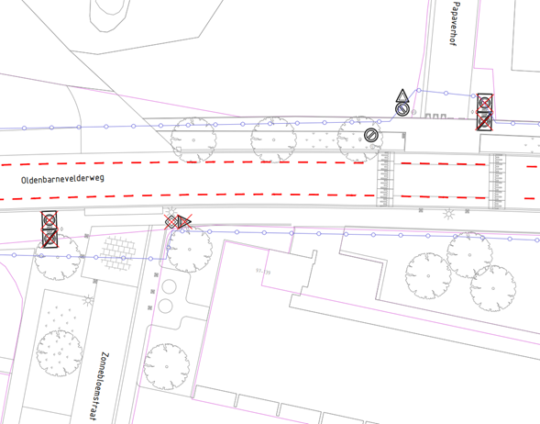
Oldenbarnevelderweg - Anemoonstraat
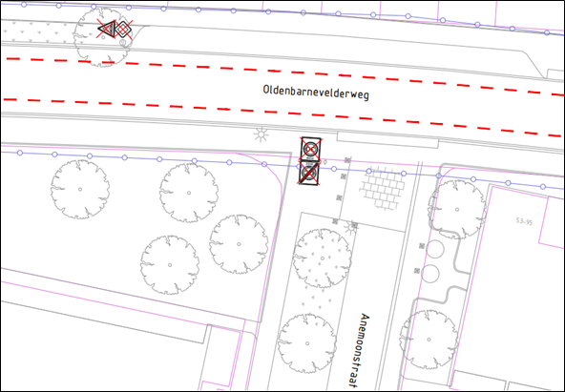
Oldenbarnevelderweg - Begoniastraat
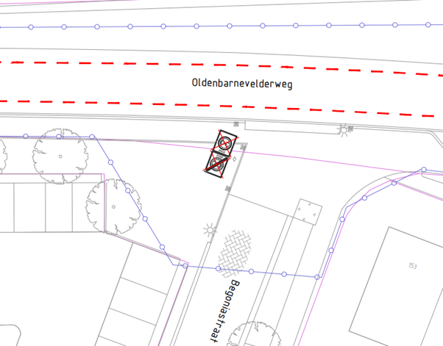
Te plaatsen bebording
Oldenbarnevelderweg - Kallenbroekerweg
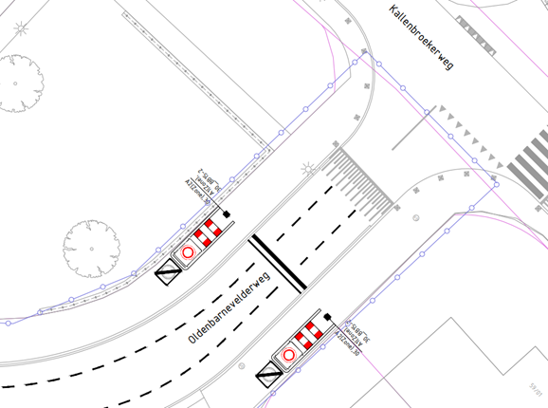
Oldenbarnevelderweg - Papaverhof/Violenstraat
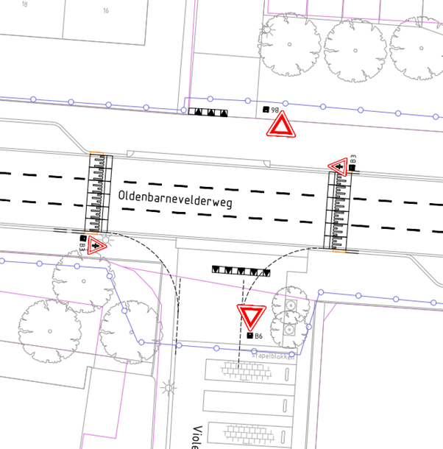
Oldenbarnevelderweg - Papaverhof
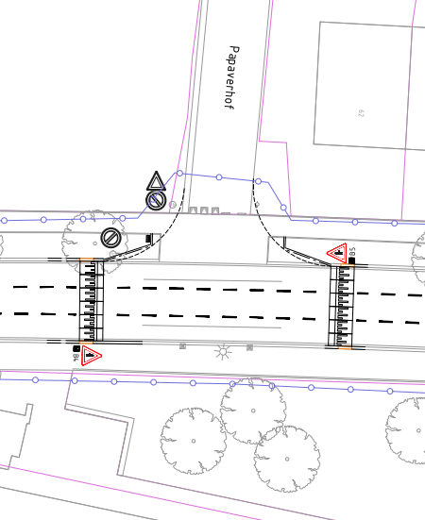
Oldenbarnevelderweg - Begoniastraat
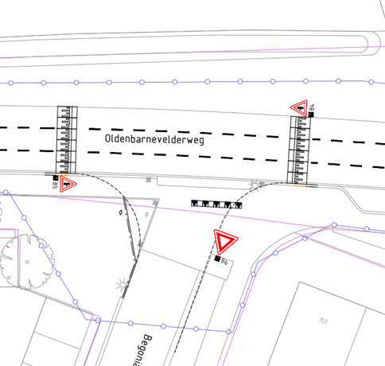
Oldenbarnevelderweg t.h.v. Lidl
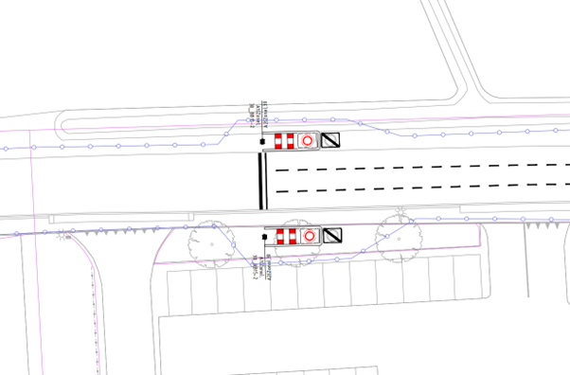

Barneveld, 15 mei 2025
Burgemeester en wethouders,
Namens deze,
I. Albers
Teamleider Beheer

Mededelingen
Bezwaar- of beroepsclausule
Belanghebbenden die het besluit om bepaalde redenen onjuist vinden, kunnen binnen zes weken na de datum van bekendmaking van dit besluit in het digitaal Gemeenteblad een gemotiveerd bezwaarschrift indienen bij het college van burgemeester en wethouders. Dit kan schriftelijk via Postbus 63, 3770 AB Barneveld of digitaal op https://www.barneveld.nl/over-barneveld/bezwaar-maken-tegen-een-besluit/ Hiervoor heeft u wel uw DigiD of eHerkenning nodig.
Belanghebbenden die een bezwaarschrift hebben ingediend kunnen tevens de Voorzieningenrechter van de Rechtbank in Arnhem verzoeken een voorlopige voorziening te treffen indien onverwijlde spoed dit vereist. Dit verzoek kan in tweevoud gericht worden aan: Rechtbank Gelderland, Locatie Arnhem, Team Bestuursrecht, Postbus 9030, 6800 EM Arnhem. Het verzoek om een voorlopige voorziening kan ook digitaal worden ingediend bij genoemde rechtbank via Voorlopige voorziening aanvragen | Rechtspraak. Kijk op genoemde website voor de precieze voorwaarden. Voor het behandelen van een verzoek om een voorlopige voorziening wordt griffierecht geheven.

